5 WeBinaIrEs pour ameliorer vos videos
Suivez les webinaires live Sennheiser et Panasonic LUMIX

Wedemark, 18 juin 2019 – Sennheiser Sound Academy et Panasonic LUMIX Academy s’apprêtent à lancer une nouvelle série de webinaires de formation live qui révèle comment créer du contenu vidéo exceptionnel, avec un son parfaitement à la hauteur. Cette série de webinaires gratuits débutera le 21 juin, avec pour thème « Comment un audio de qualité confère un rendu plus professionnel à vos vidéos ». Le format live permettra aux participants de poser leurs questions aux spécialistes.

Offrant la parfaite combinaison de conseils et astuces théoriques et pratiques pour les caméras et l’audio, la série de webinaires Sennheiser/Panasonic LUMIX couvre un certain nombre de scénarios comme le blogging vidéo, le journalisme mobile ou le documentaire, et illustre plusieurs bonnes pratiques pour programmer correctement et capturer, puis diffuser des contenus astucieusement produits.

Sennheiser Sound Academy et Panasonic LUMIX Academy lancent une série de webinaires live gratuits sur la création de contenus audiovisuels d’exception | 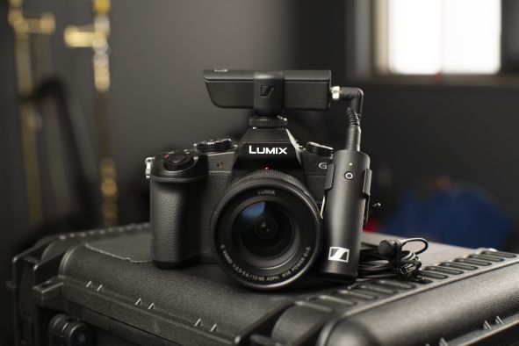

Ces webinaires offrent des conseils simples à suivre par les débutants comme par ceux qui souhaitent développer leurs compétences et porter la qualité de leurs vidéos au niveau supérieur.

Le cours en ligne gratuit est co-hébergé par les experts de Sennheiser Sound Academy et Panasonic LUMIX Academy et a pu être élaboré suite à un programme très suivi d’ateliers de formation en face à face. Pour la première fois, les cours de ces webinaires live seront disponibles à la demande sur la chaîne YouTube de Sennheiser.

Pour participer, inscrivez-vous sur www.sennheiser.com/webinars
Les inscriptions à chaque webinaire live sont ouvertes trois semaines avant la date de lancement de chaque épisode :

Webinaire 1 (21 juin)
Introduction – Comment un audio de qualité confère un rendu plus professionnel à vos vidéos
(bases audio, bases micro, psychologie du son et de l’image)

Webinaire 2 (6 septembre)
Groupe cible : MOJO (journalistes mobiles)
Trucs et astuces : Choix de la caméra, réglages, matériel et audio

Webinaire 3 (11 octobre)
Groupe cible : Blogueurs vidéo (Vloggers)
Trucs et astuces : Choix de la caméra, réglages, matériel et audio, y compris éclairage, cadrage, etc.

Webinaire 4 (1er novembre)
Groupe cible : Documentaire/Film
Trucs et astuces : Réglages caméra (y compris multicam), enregistrement sur le terrain et conseils audio

Webinaire 5 (6 décembre)
Audio immersif pour la vidéo
(Portefeuille AMBEO et comment le lier à la production de vidéo)

Sennheiser Sound Academy et Panasonic LUMIX Academy sont impatients de vous accompagner vers un rendu audio et vidéo de meilleure qualité.

A propos de Panasonic
Panasonic Corporation est un leader mondial dans le développement de diverses technologies et solutions pour le grand public dans les secteurs de l’électronique grand public, du résidentiel, de l’automobile, de l’entreprise et de l’industrie. La société qui a célébré ses 100 ans en 2018, s’est développée mondialement et compte aujourd’hui 591 filiales et 88 sociétés partenaires dans le monde. Le groupe a enregistré un chiffre d’affaires net consolidé de 61,4 milliards d’Euros pour l’exercice clôturé au 31 mars 2018. Déterminée à produire de la valeur en innovant dans tous les secteurs de son industrie, la société s’efforce de créer une vie meilleure et un monde meilleur pour ses clients. Pour en savoir plus: https://www.panasonic.com/global

A propos de Sennheiser
Façonner le futur de l’audio et faire vivre aux clients des expériences audio uniques, telle est l’ambition commune des salariés et partenaires de Sennheiser dans le monde. Fondé en 1945, Sennheiser a su se hisser parmi les plus grands fabricants mondiaux de casques, microphones et systèmes de transmission sans fil. Avec 21 filiales commerciales et des partenaires commerciaux de longue date, l’entreprise est présente dans plus de 50 pays et possède ses propres unités de production en Allemagne, en Irlande, en Roumanie et aux États-Unis. Depuis 2013, Sennheiser est dirigé par Daniel Sennheiser et le Dr. Andreas Sennheiser, la troisième génération de la famille à la direction de l’entreprise. En 2017, le groupe Sennheiser a réalisé un chiffre d’affaires de 667,7 millions d’euros. www.sennheiser.com

Contact Presse Panasonic Contact Presse Global
Panasonic Sennheiser electronic GmbH & Co. KG
Sophie Ripeau Stephanie Schmidt
sophie.ripeau@eu.panasonic.com stephanie.schmidt@sennheiser.com
Tel: 01 47 91 63 59 Tel: +49 (5130) 600 – 1275

Contact Presse Local
L’Agence Marie-Antoinette Sennheiser electronic GmbH & Co. KG

Julien Vermessen Ann Vermont
julien.v@marie-antoinette.fr ann.vermont@sennheiser.com
Tel : 01 55 04 86 44 Tel. : 01 49 87 44 20

